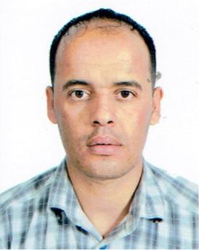

* Coordonnées personnelles

**Nom :** HAMMACHE

**Prénom :** FARID

**Date Naissance :** 13/02/1985 à OUEDRHIOU

**Adresse :** Ouled Kaddour Ouarizane W.Relizane

**Situation familiale :** Marié + 02 enfants

**Service national :** Dégagé

**Téléphone :** 07.73.90.41.80 // 05.53.01.24.95

* Etudes, Diplômes obtenus et métiers
* 2007 : Duea Comptabilité et fiscalité (Université SIDI BELABBES).
* 2008 : Attestation d’informatique (C.F.P.A SIDI BELABBES).
  + Expériences professionnelles
* 2012-2017 : Comptable au niveau A.P.C OUARIZANE.
* Contrat D.A.S (2ans et 6mois).
* 2012-2017 : Délégué communal.
* 2021- à ce jour : vice-président d’ A.P.C Ouarizane
* Agent commercial GCD la belle ( 05 mois ) contrat C.D.D.
  + Connaissances linguistiques et autres
* Langues maitrisées : Arabe, Français, Anglais.
* Permis de conduire : B 2012.
* Bonne présentation, ayant le sens le communication.
* Libre de tout engagement.
* Sérieux, dynamique, ayant le sens de responsabilité.
* Apte pour travailler en groupe et en déplacement.